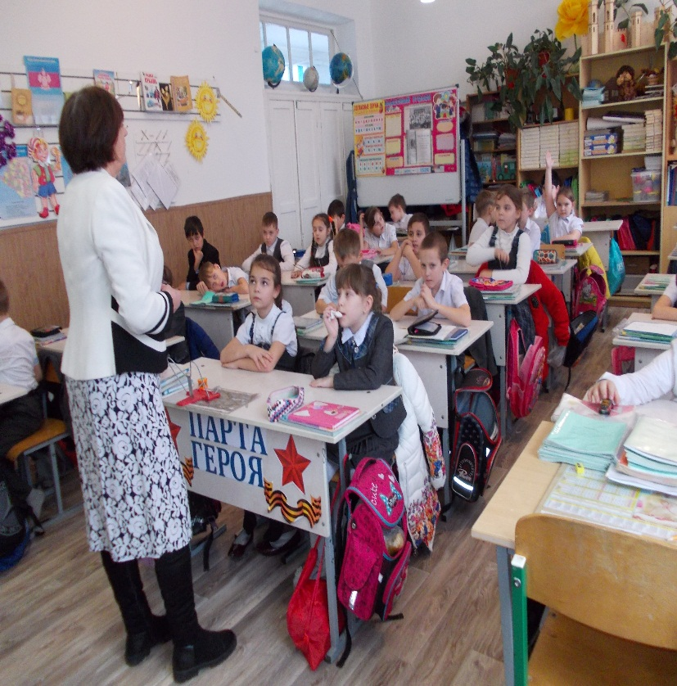 27 января – особая дата в истории нашей страны. 27 января 1944 года была прорвана блокада Ленинграда, которая продолжалась 900 долгих дней и ночей. Специалисты кавказской детской библиотеки провели с учащимися 3 класса СОШ №12 **исторический экскурс "И выстояли, и победили"**.

В ходе мероприятия было рассказано о мужестве и героизме советских воинов - защитников города - героя Ленинграда, о "дороге жизни", которая связывала блокадный город с "большой Землей", о "блокадном хлебе".

Большое впечатление на детей произвел рассказ о норме хлеба блокадников, о том, что значили в то время хлебные карточки.

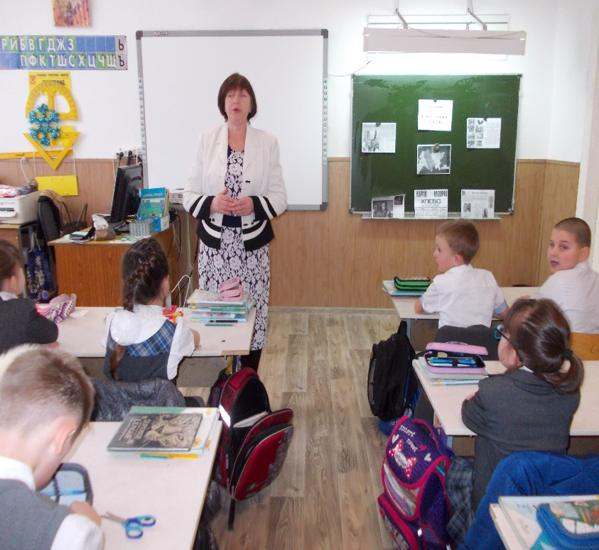 Большое впечатление на детей произвел рассказ о норме хлеба блокадников, о том, что значили в то время хлебные карточки. На протяжении всего мероприятия звучали стихи о войне. Ребята узнали о том, как маленькие ленинградцы в блокадном городе сражались с голодом, холодом, смертью. Как с первых дней войны старались помочь взрослым: вставали за станки вместо ушедших на фронт родителей, строили оборонительные укрепления, ухаживали за ранеными, собирали металлолом, необходимый для изготовления патронов и снарядов. Также ребята услышали историю ленинградской школьницы Тани Савичевой, которая во время блокады вела дневник, содержащий девять страшных строк: каждая строка посвящена смерти одного из близких. В заключение мероприятия участники мероприятия почтили память ленинградцев, погибших во время блокады минутой молчания.